第２３回日本トライアスロン選手権・審判派遣レポート（写真）

- スイム会場
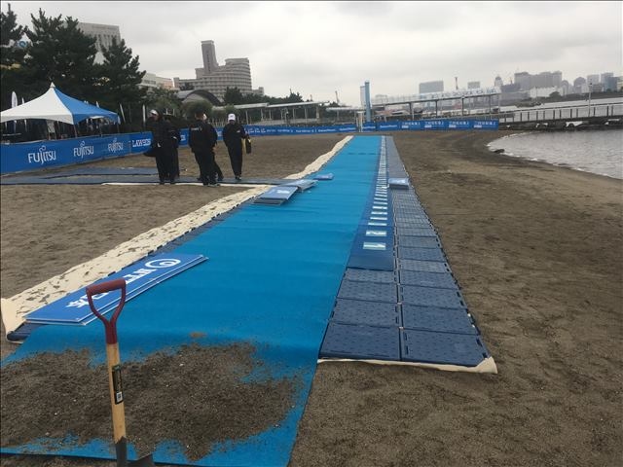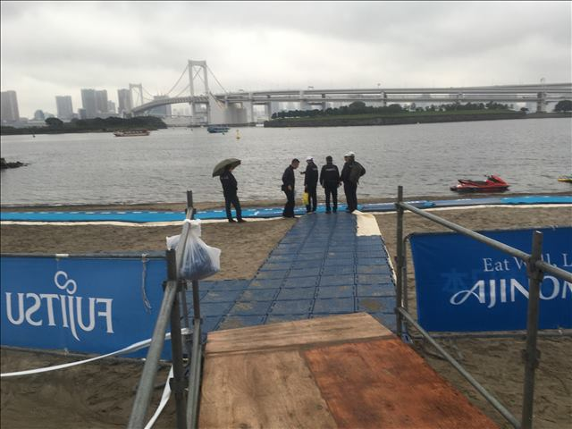
スイム・スタートライン スイム終了後、手前側に走ってくる

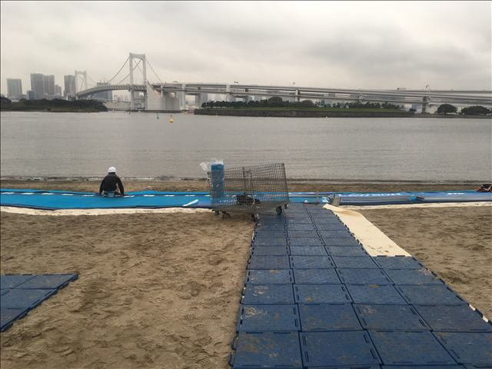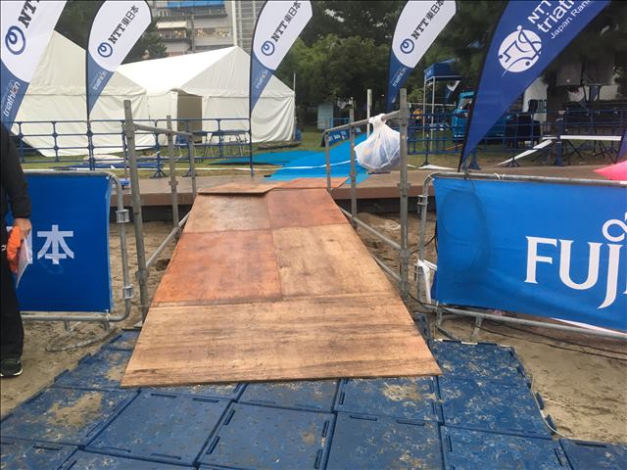
スイム終了後、手前側に走ってくる スイム→トランジションへ
（拡 大） コンパネの上にブルーシートを貼る

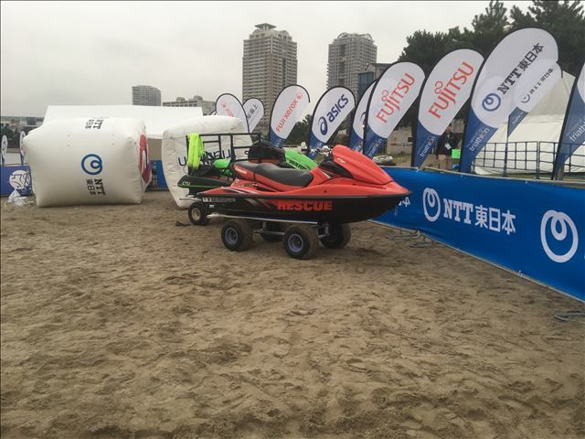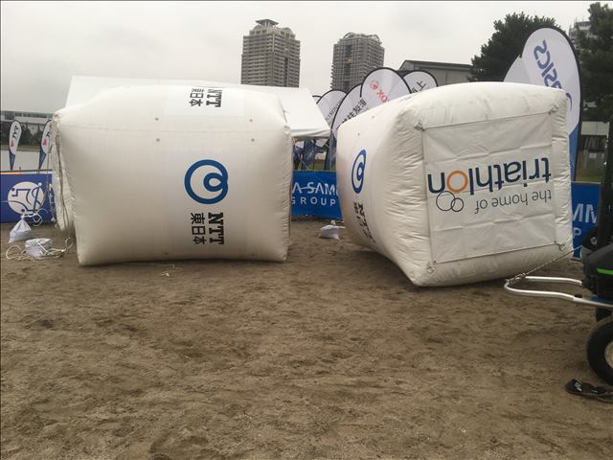
スイム監視用の水上バイク ブ イ

第２３回日本トライアスロン選手権・審判派遣レポート（写真）

- トランジション
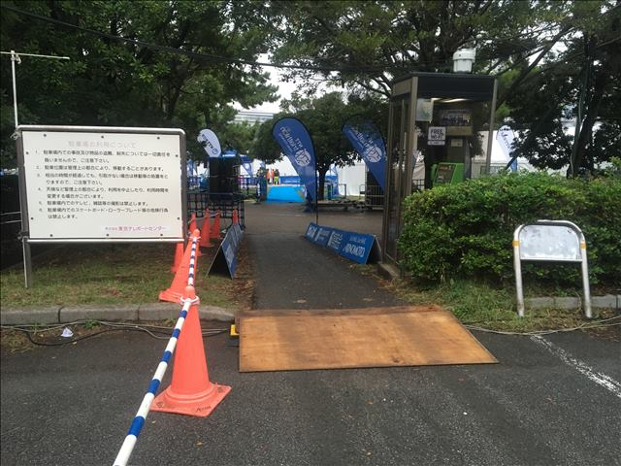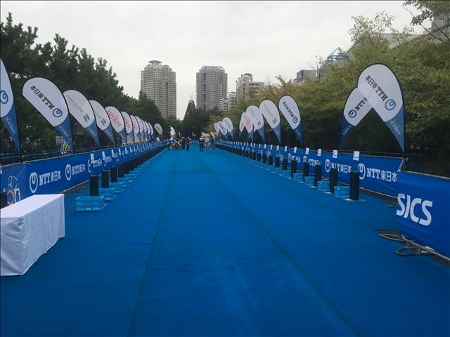
スイム→トランジションへ（段差処理） トランジション準備完了！
奥から手前に走ってくる 松葉ボウキを使って掃除しました

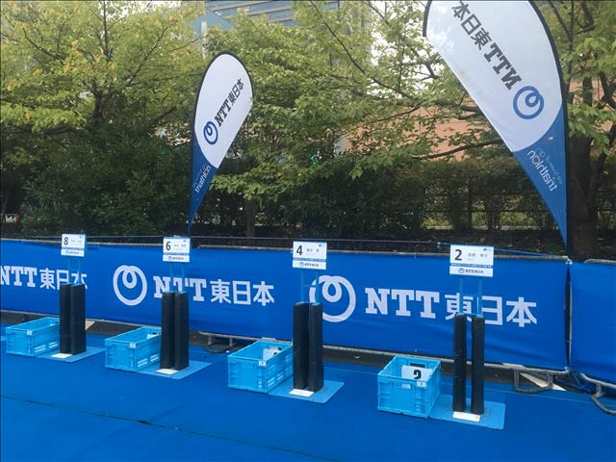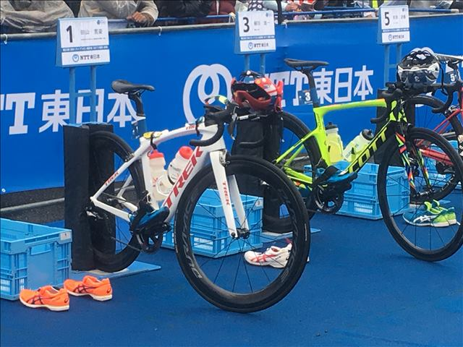
バイクセットアップ前 トランジション・バイク設置
優勝した田山選手のバイク

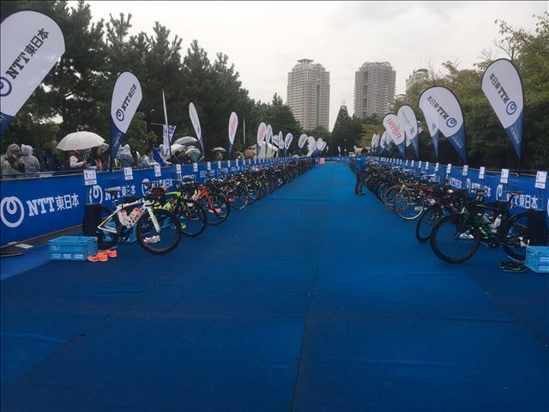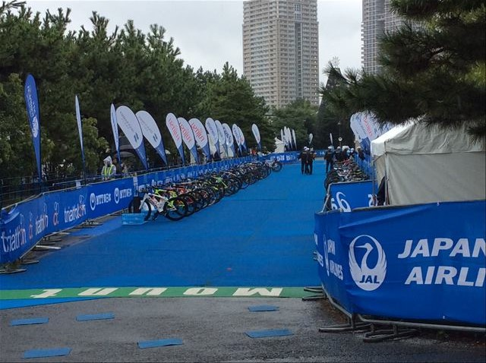
トランジション（競技前） トランジション（競技後）
すべての選手が準備完了 選手がランへ移行完了
※バイクが中央を向いている バイクが外側を向いている

第２３回日本トライアスロン選手権・審判派遣レポート（写真）

- トランジション
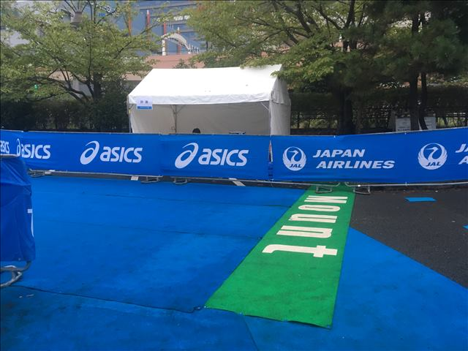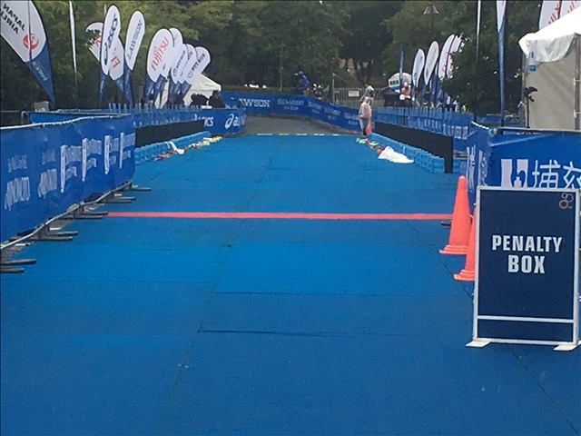
乗車ライン（緑） 降車ライン（赤）
奥のテントは、⑰計測機器用テント 降車ライン手前のペナルティーBOX

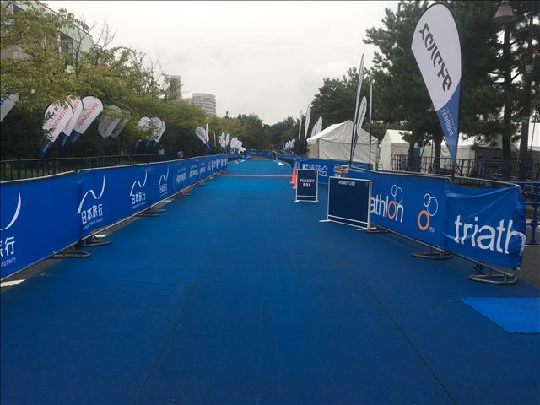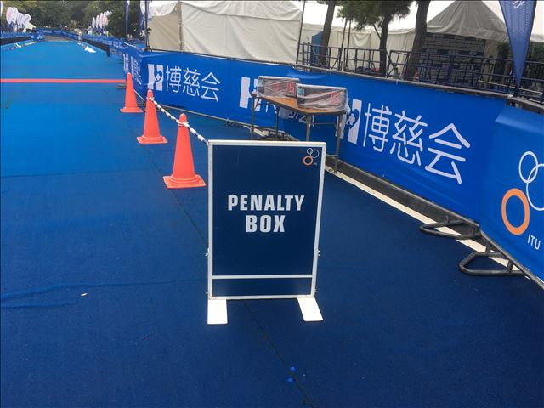

降車ライン手前（全景） ペナルティーBOX
ペナルティー表示等のレイアウト

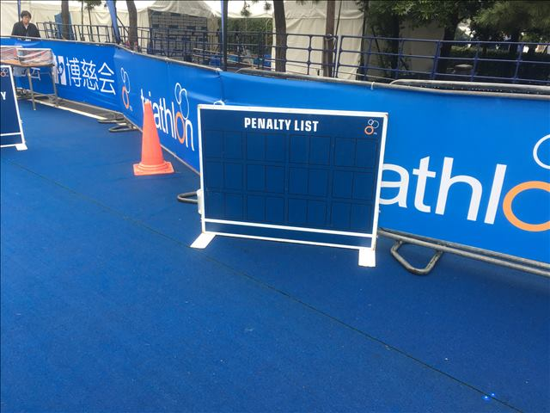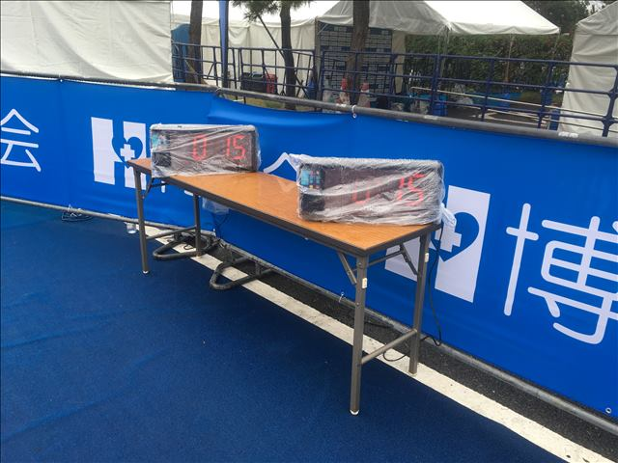
ペナルティー表示 ペナルティ計測
選手のゼッケン番号を表示 カウントダウン方式
選手は、自分の番号があったら １５秒にセットされ、14・13→2・1・0
ペナルティーBOXに入る 表示が０になったらペナルティー終了

２３回日本トライアスロン選手権・審判派遣レポート（写真）

- トランジション出口（スイム→バイク・バイク→ラン）
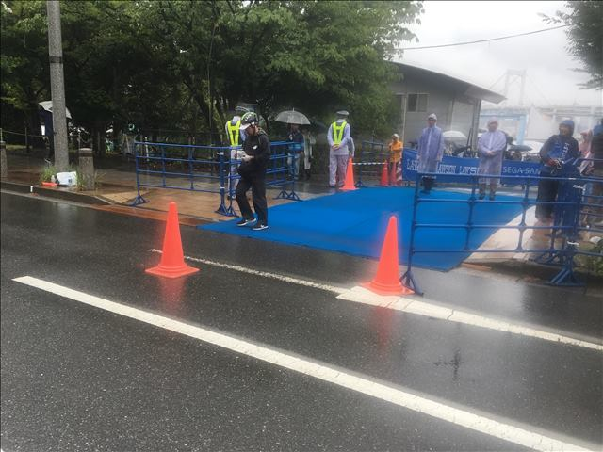
・バイクスタート（赤矢印）
（トランジションから出て来て左折）
写真右側より手前方向へ

・ランスタート（白矢印）
（トランジションから出て来て右折）
写真右側より左方向へ

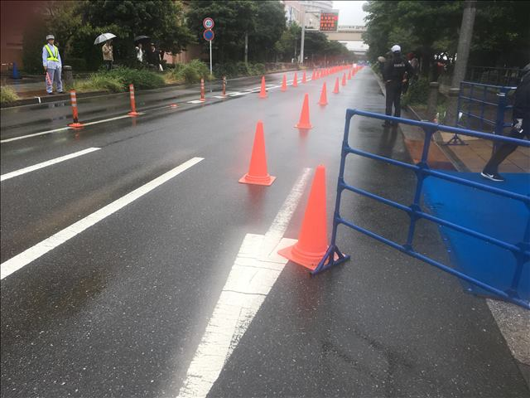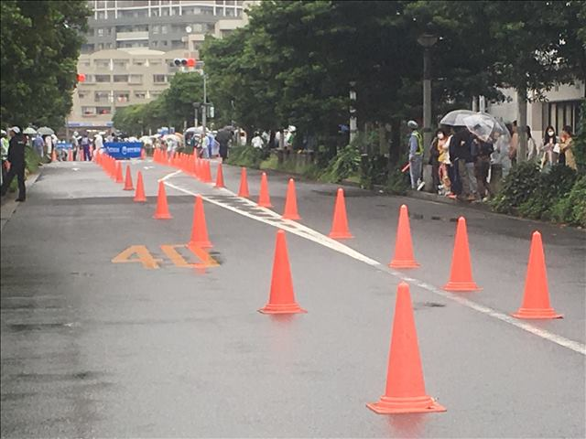
ランコース（トランジション出口側） ランコース（トランジション入口側）
※自由の女神方面へ ※お台場海浜公園方面へ
白矢印：往路（行き） 白矢印：往路（行き）
赤矢印：復路（帰り） 赤矢印：復路（帰り）

- トランジション入口（バイク→ラン・ラン４周回→フィニッシュ）
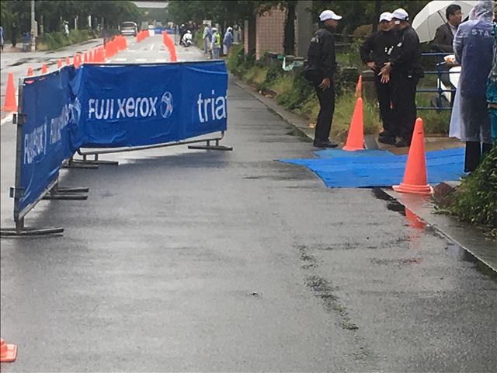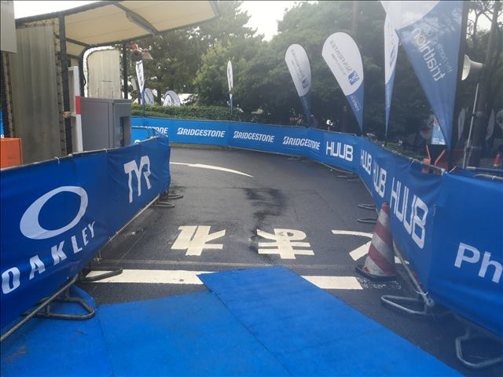
トランジションへ かなり狭い！そしてスグ左カーブ
手前側から右折

第２３回日本トライアスロン選手権・審判派遣レポート（写真）
⑥ビップ観覧席
⑤ フィニッシュ
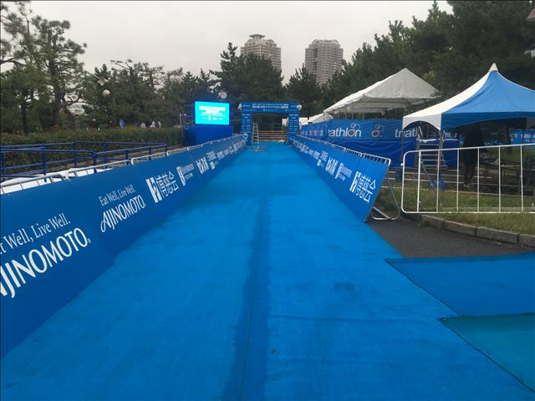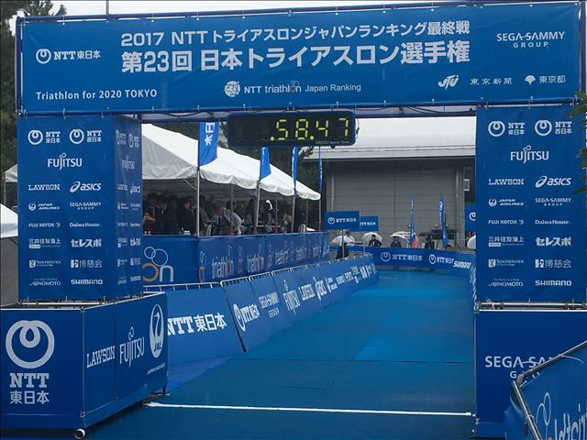
フィニッシュゲート（表側） フィニッシュゲート（裏側）
手前側から走って行く 奥側から走って来てフィニッシュ

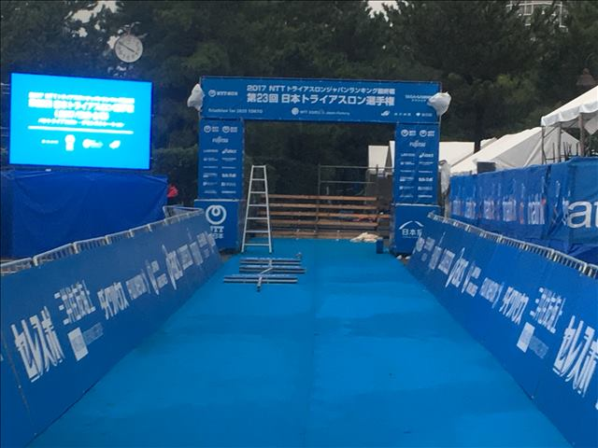
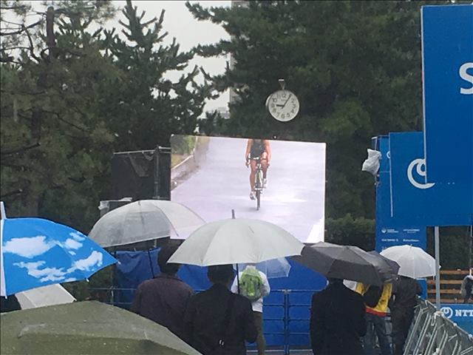
フィニッシュゲート
※巨大モニター（左上）～４カ所の定点カメラや
移動カメラの映像をリアルタイムで映してました。

第２３回日本トライアスロン選手権・審判派遣レポート（写真）

⑦ 大会・運営本部 ⑧ 警察・消防
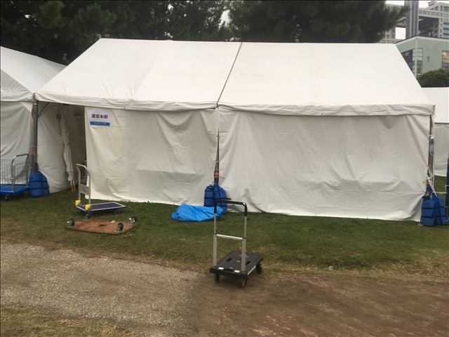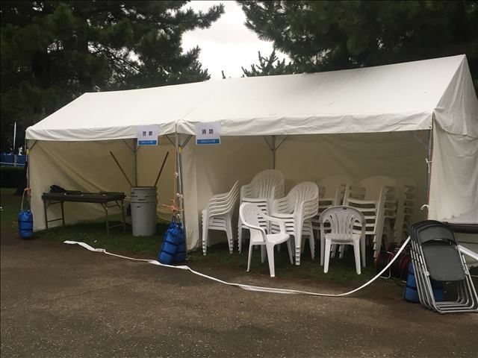

⑨ 女子アスリートラウンジ ⑩ 男子アスリートラウンジ
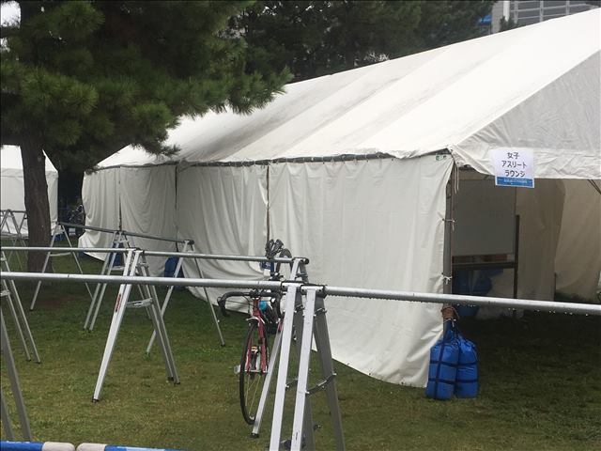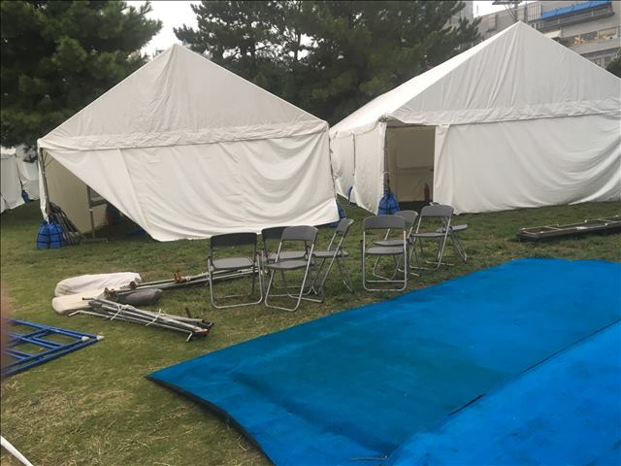
アスリートラウンジ横のバイクラック

⑪ 報道用テント（場内アナウンス） ⑥ ビップ観覧席
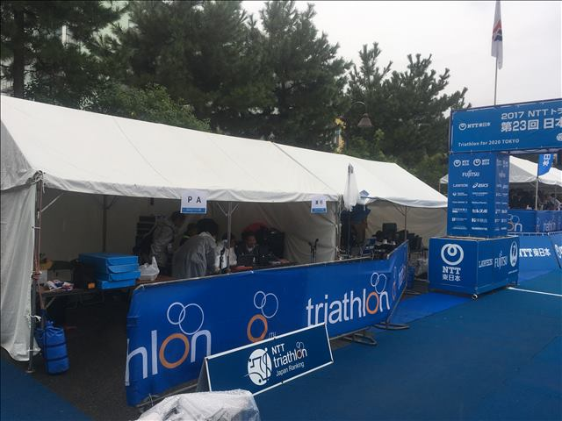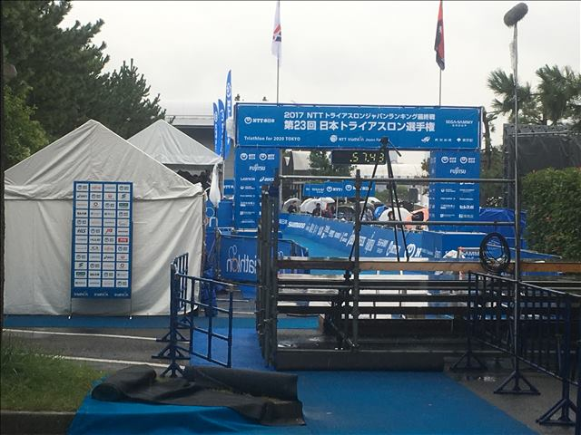
⑫ カメラマン席

第２３回日本トライアスロン選手権・審判派遣レポート（写真）

⑫ カメラマン席
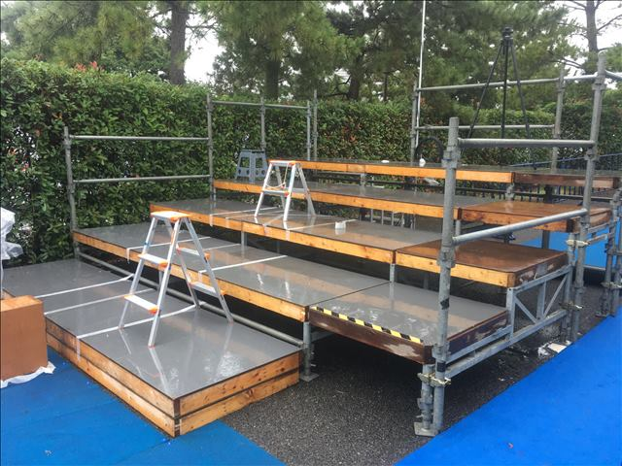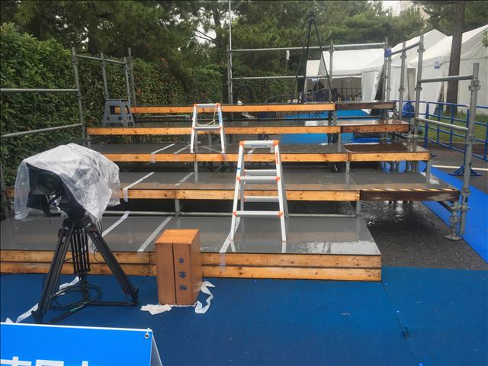

⑬ 救護テント 救護テント内
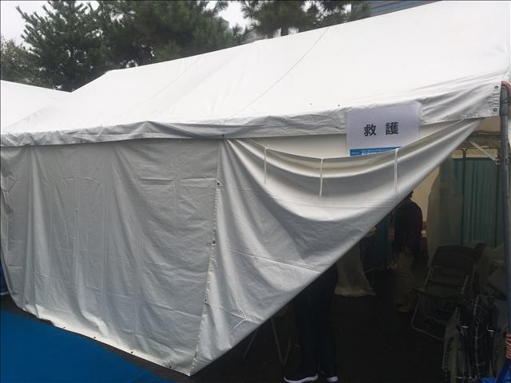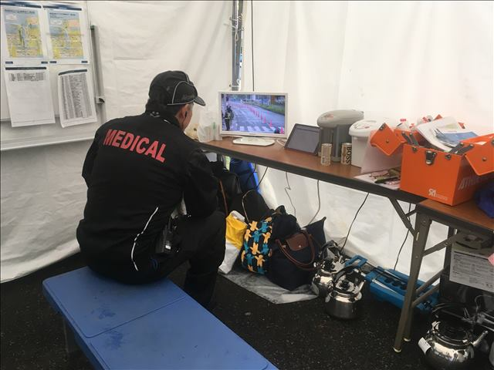

医師がモニターで選手の動きを観察

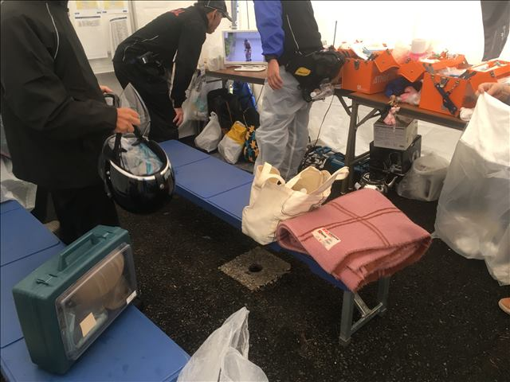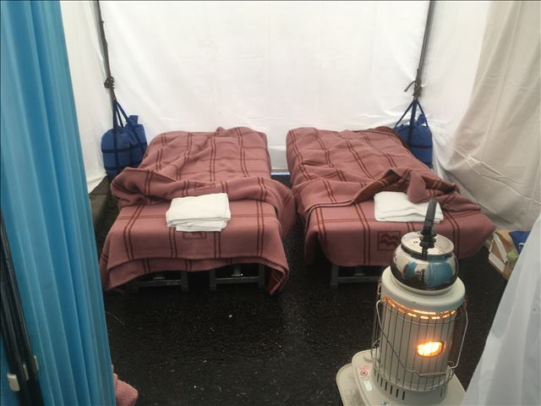
応急手当用の救急資器材がビッシリ 簡易ベット２個とストーブ

第２３回日本トライアスロン選手権・審判派遣レポート（写真）

⑭ １stリカバリー １stリカバリーのテント内
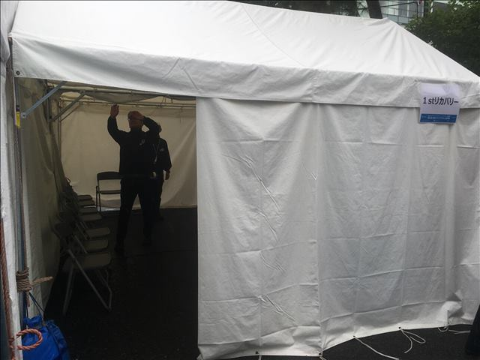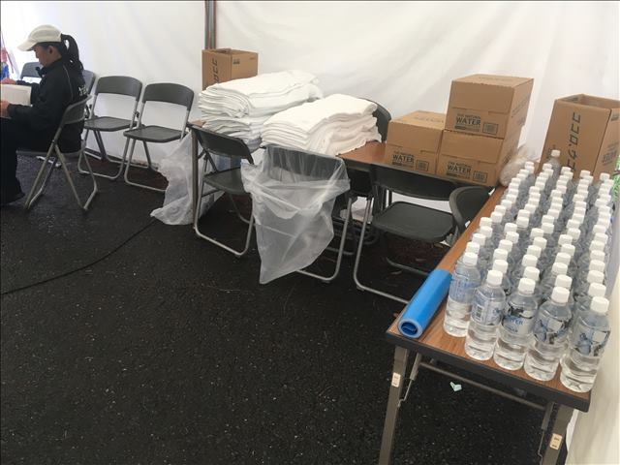
フィニッシュ後すぐに水分補給！
⑮ 報道控室
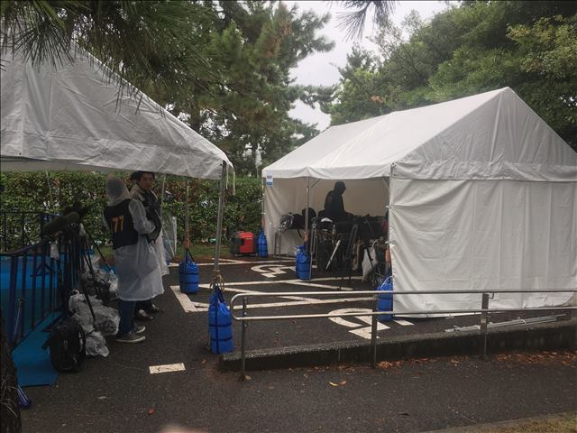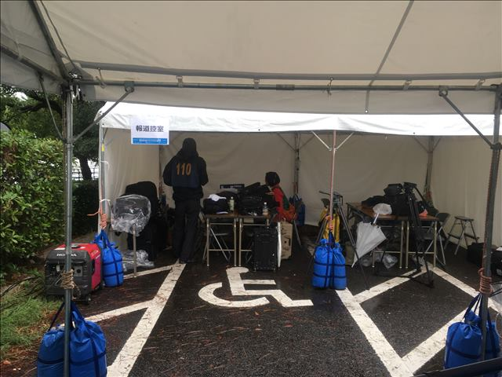

⑯ コントロールセンター ⑰ 計測機器用テント
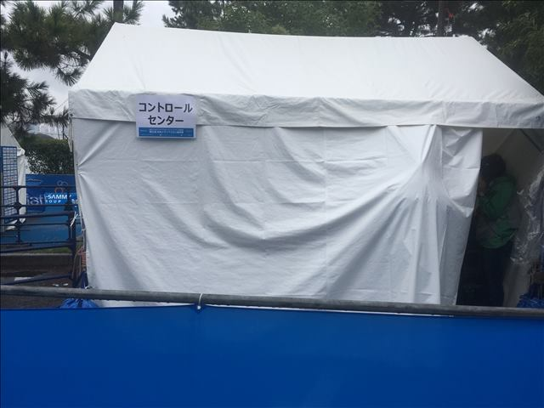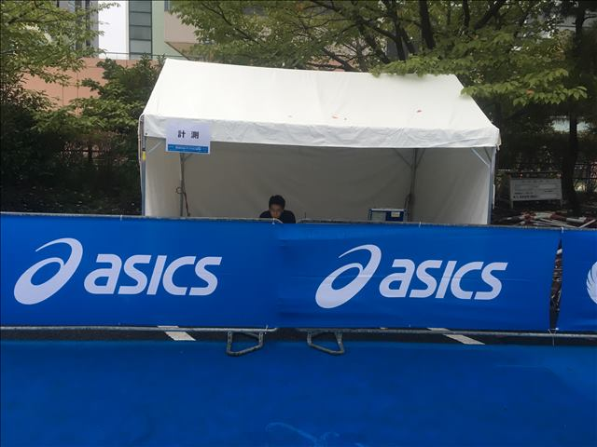
定点カメラ４台と移動カメラ、すべての 乗車ラインと降車ラインの２カ所に
映像が映るモニターがあり、どの映像を 設置され各選手のタイム測定！
フィニッシュゲート横の巨大モニターへ
映すか、コントロールされていました。

